Тест по физике в 9 классе
Вариант – 3
1. Какая физическая величина определяется формулой ${\text{Q=I}}^{2}\text{Rt}$?
А) мощность электрического тока;
В) количество электрического заряда, протекающего в цепи за время t;
С) количество теплоты, выделяющееся при прохождении электрического тока на участке цепи за время t;
D) работа электрического поля;
Е) количество теплоты, выделяющееся за время t.
2. По какой формуле можно определить работу?
А. $p=\text{FV}$ В. $A=\text{pS}$ С. $Е=\frac{A}{S}$ D. $A=\text{FS}$ Е. $F=\frac{S}{А}$
3. Чему равна сила тяжести, действующая на тело массой 200 г.
А. 200 Н В. 2 Н С. 20 кг D . 0,2 Н Е. 24 кг
4. Человек находится в воде. Как изменяется Архимедова сила, действующая на человека при вдохе?
А. Уменьшается.
В. Не изменяется.
С.Увеличивается.
D. Равна нулю
Е. Изменяется со временем
5. Какое из приведённых выражений используется для вычисления массы?
А. $m=ρV$ В. $m=\text{sv}$ С.$v=\frac{s}{t}$ D. $m=\text{кv}$ Е.$m=\frac{ρ}{V}$
6. Подводная лодка находится в море на определённой глубине. Одинаково ли давление воды на нижнюю и верхнюю поверхности лодки?
А. Одинаково.
В. На нижнюю поверхность давление больше.
С.На верхнюю поверхность давление больше.
D. На нижнюю поверхность давление равно нулю
Е. На верхнюю поверхность давление равно нулю
7. В каких единицах измеряется удельное сопротивление проводника?
А) $\frac{\text{Ом}⋅{\text{мм}}^{2}}{м}$; В) $\frac{м⋅{\text{мм}}^{2}}{\text{Ом}}$. С)$\frac{\text{Ом}⋅м}{{\text{мм}}^{2}}$; D ) $\frac{\text{Ом}⋅\text{мм}}{м^{2}}$; Б) $\frac{м⋅м}{{\text{Ом}}^{2}}$;
8. На рисунке изображен график зависимости температуры от времени для двух тел одинаковой массы. У какого из тел выше температура плавления?
А) у первого; В) одинакова. С)в первые секунды у первого, затем у второго;
D) в первые секунды у второго, затем у первого;
Е)у второго;

t°С
2

1

0 t,с

9. Пользуясь рисунком, определите равнодействующую сил Е₁ = 3 Н и F₂ = 5 Н.
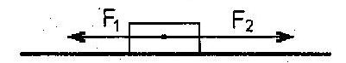
А. 2 Н, в сторону силы F₂.
В. 8 Н, в сторону силы F₁.
С. 5 Н, в сторону силы F₂.
D .7Н, в сторону силы F₂.
Е.З Н, в сторону силы F₂.
10. На рисунке изображён график зависимости пути от времени при равномерном движении. Определите по графику за какое время тело прошло путь З м.
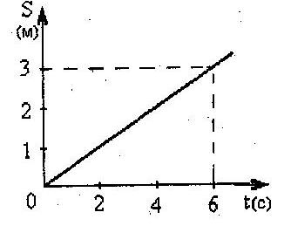
А. 1,5 с
В. 0,5 с
С 3 с
D. 6 с
Е.3 с

11. Какие устройства применяются для регулирования тока в катушке электромагнита?
А) ключ; В) реостат. С)предохранитель; D)конденсатор Е) резистор
12. Массы сплошных шаров одинаковы. Какой шар сделан из вещества с наименьшей плотностью?
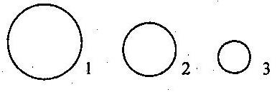
А.З В.1 С.2 D.2 и 3 Е. 1 и 2
13. Каким способом можно увеличить кинетическую энергию самолёта, летящего над землёй?
А. Увеличить скорость.
В. Увеличить высоту полёта.
С.Уменьшить скорость.
D.Уменьшить высоту полёта.
Е. Уменьшить скорость, увеличить высоту полёта.
14. Выразите нормальное атмосферное давление
760 мм рт.ст. в Паскалях.
А. 760000 В. 101300 С. 133000 D . 113000 Е.121000
15. Проводники сопротивлением 2 Ом и 6 Ом соединены последовательно и включены в сеть напряжением 36 В. Вычислите силу тока в проводнике.
А) 3 А; В) 432 А; С) 4,5 А. D ) 0,33 А; Е) 3,33 А;

16. Амперметр в цепи показывает силу тока 0,28 А. Какой будет сила тока, если амперметр и лампочку поменять местами?
А) меньше 0,28 А; В) равна 0,28 А. С)больше 0,28 А;
D)равна нулю Е)изменяется
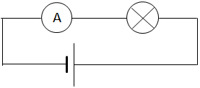
17. Два автомобиля двигаются по прямому шоссе в одном направлении: первый со
скоростью v, второй со скоростью 4v. Чему равна скорость второго автомобиля
относительно первого?
1 v 2 4v

0 х
А) v;
В) -3v; С)-5v. D ) 3v; Е) 5v;

18. На сколько увеличится при плавлении внутренняя энергия алюминия массой 1 кг, если его удельная теплота плавления 3,9 ∙10⁵ Дж/кг?
А) 3,9 ∙ 10⁵ Дж; В) 780Дж; С) 0,39 ∙ 10⁵ Дж. D ) 3900 Дж; Е) 7880 Дж;
19. Какая из приведенных формул соответствует определению ускорения?
А) $\vec{a}=\frac{{\vec{v}}^{2}}{2\vec{S}}$; В) $\vec{a}=\frac{{\vec{v}}^{2}}{R}$; С) $\vec{a}=\vec{v}t$. D ) $\vec{a}=\frac{{\vec{v}}^{2}}{\vec{S}}$ Е $\vec{a}=\frac{Δ\vec{v}}{Δt}$
20. По графику зависимости модуля скорости от времени определите ускорение тела в
момент времени t = 2с.

v(м/с)
А) 2 м/с²;
В) 9 м/с²;
9 С)6 м/с²;
6 D ) 1,5 м/с².
3 Е)4 м/с²;
0
1 2 3 t

